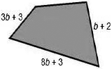
I.-SUBRAYA LA RESPUESTA CORRECTA A CADA CUESTIÓN:
1) La siguiente figura representa una pieza de rompecabezas:
¿Cuál es la longitud del lado que no tiene medida si el
Perímetro es de 18b + 12?
a) 6b + 4 b) 6b + 20 c) 12b + 8 d) 12b + 16

2) Elisa tiene una caja de cartón en forma de prisma cuadrangular como la que se muestra en el siguiente dibujo:
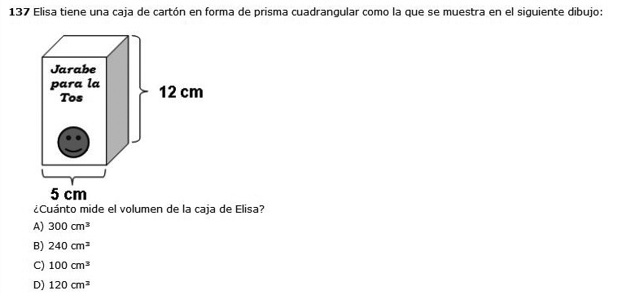
¿Cuánto mide el volumen de la caja de Elisa?

- 300 cm³ b) 240 cm³

- 100 cm³ d) 120 cm³

3) Observa cómo se comporta la siguiente sucesión de números: – 3, – 1, 1,…….. ¿Cuál es el décimo término de la
sucesión anterior?
- – 11 b) – 13 c) 15 d) 17

4) Edna dice que la edad de su papá está representada por la ecuación 3(x + 3) + 3 y Georgina dice que la edad de su
Mamá está representada por la ecuación 2(x + 8) + 6. Como las edades de ambos es igual, decidieron igualar las
Ecuaciones para calcular el valor del número “x”, resultando 3(x + 3) + 3 = 2(x + 8) + 6.
¿Cuál es el valor de “x”?
- 14 b) – 14 c) 10 d) – 10
5) La suma de los ángulos interiores de un paralelogramo suman:
a) 360º b) 60º c) 180º d) 90º

6) Si las rectas L y M son paralelas:
ᵝ
58°
L
Entonces la medida del ángulo (beta) es:
ᵝ
- 180° b) 158°
M
c) 145° d) 122°

7) La fórmula para encontrar las órbitas de un elemento de la tabla periódica de los elementos, está dada por:
(3² x 3³ x 3⁴ )² ¿Cuál será el resultado?

- 3¹¹ órbitas b) 3¹⁸ órbitas c) 3⁷ órbitas d) 3¹⁵ órbitas

8) En la Preparatoria José Vasconcelos en un grupo de 45 alumnos, solo aprobaron el examen de Matemáticas el
60%, ¿cuántos alumnos reprobaron?
- 18 b) 17 c) 16 d) 15

9) ¿Cuál es el resultado de la siguiente suma de polinomios?
( 5a + a² – 14 ) + ( 10ª + a² + 39 )
- 17a + 25 b) 19a – 25 c) 15a + 2a² + 25 d) 15a + a² + 25

10) La siguiente figura muestra las dimensiones de la base rectangular de una alberca con una capacidad de 128m³ de
Agua, ¿cuál es la profundidad de la alberca?
- 4m b) 3m

? 4m c) 2m d) 1m

16 m
11) Observa la siguiente tabla incompleta que presenta datos de un video juego en la que por cada acierto, el marcador
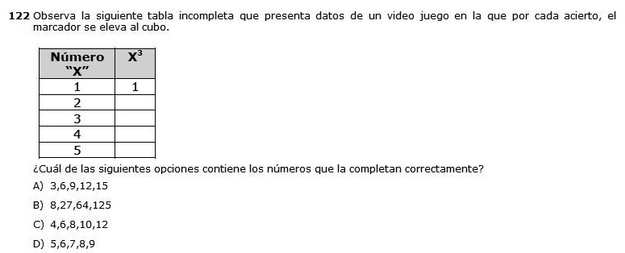
se eleva al cubo.
¿Cuál de las siguientes opciones contiene los números que la completan correctamente?

- 3,6,9,12,15. b) 8,27,64,125

c) 4,6,8,10,12 d) 5,6,7,8,9,10

12) ¿Cuál es el número que resulta de la suma de los dos dados y que tiene la mayor probabilidad de salir?
a) El 12 b) El 11 c) El 8 d) El 7
13) La solución de la ecuación 9x = x + 56, es…

a) 56 b) 7 c) 10 d) 63

14) Isabel resolvió correctamente la operación: √ 49 + 3 x 5 – 4 ÷ 2 = ¿Cuál es el resultado que obtuvo?
a) 10 b) 12 c) 16 d) 20
15) Tadeo sumó los ángulos interiores de un polígono y el resultado fue 1620°, ¿cuántos lados tiene dicho polígono?
a) 6 b) 9 c) 11 d) 12
16) ¿Cuál es la expresión algebraica que le corresponde al área total del siguiente modelo?
1
- x² + 3x + 3 b) x² + 3x + x
x

c) x² + 3x + x + 3 d) x² + 3x² + x + 3
3
x

17) ¿Cuál es el resultado de la siguiente operación? ( 2x² + 6x – 5 ) ( 4x ) =
a) 8x² + 24x – 20 b) 8x³ + 24x² – 20x c) 8x³ + 24x² – 20 d) 8x² + 12x – 20x
18) Si el ángulo A mide 38º y el ángulo B es recto, la medida del ángulo x es:
a) 180° b) 52°
A
B
38º
x
c) 128° d) 142°
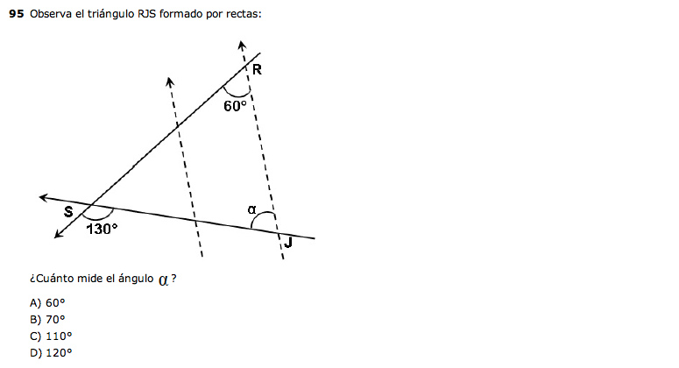
19) Observa el triángulo RJS formado por rectas:
¿Cuánto mide el ángulo α (alfa)?
- 60° b) 70°

c) 110° d) 120°

20) ¿Cuál es el valor de “x” en la ecuación 4x – 5 = x + 1?
a) x = – 5 b) x = + 4 c) x = – 3 d) x = + 2
21) Un taxi cobra $6.00 de tarifa inicial y $4.00 por cada kilometro recorrido. Completa la tabla y subraya la función que le corresponde.
Distancia (Km) | 0 | 1 | 4 | 7 | 10
Costo ($) | 6

a) c = 6d + 4 b) c = 6(d + 4) c) c = d + 4 d) c = 4d + 6
22) Arturo quiere comprar un reloj que cuesta $150 pero sólo tiene $ 85, si el ahorra $ 5 por semana, en ¿Cuántas
semanas, tendrá el dinero suficiente para la compra?
- 17 b) 25 c) 13 d) 21
23) Observa los ángulos (representados por letras) que se forman con las rectas de la siguiente figura:
¿Cuál de las siguientes parejas de ángulos son correspondientes?
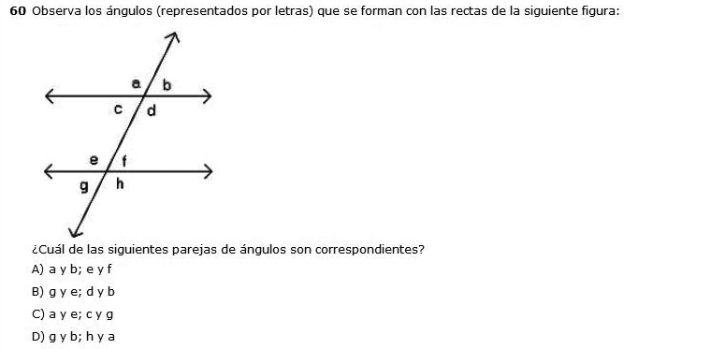

a) a y b ; e y f b) g y e ; d y b

c) a y e ; c y g d) g y b ; h y a

24) ¿Cuál es la probabilidad de que al tirar un dado, este caiga en un número mayor que cuatro o impar?
a) 1 b) 5/6 c) 2/3 d) 1/6

120°

x

25) Observa el siguiente esquema y determina el valor faltante.

- 60° b) 90°

c) 180° d) 240°
26) ¿Cuál es una característica de un prisma pentagonal?
a) Tiene 10 caras b) Tiene 15 aristas c) Tiene 4 caras laterales d) Tiene todas sus caras
en forma de pentágonos

27) Una escuela tiene un jardín en forma circular con un diámetro de 20m, ¿cuál es el área del jardín?
Considera
- 314 m² b) 628 m² c) 1256 m² d) 2512 m²

28) Con el fin de controlar la contaminación de un río, todas las semanas se hace una medición del nivel de ácido úrico
en mg/L. Las mediciones durante nueve semanas fueron: 13, 10, 6, 5, 12, 7, 9, 5, 5,
¿Cuál fue en promedio la cantidad de ácido úrico que se registro?

- 5 mg/L b) 7 mg/L c) 8 mg/L d) 12 mg/L
29) ¿Cuál es el resultado de la siguiente expresión:( – 8) ( – 5 ) + ( 11 – 6 )…?
a) – 45 b) – 35 c) 40 d) 45
30) Para hacer un trabajo manual se requiere cortar algunos polígonos de modo que se obtengan figuras simétricas.
Cuatro alumnos cortaron las siguientes figuras como se indica:
Quién cortó la figura considerando un eje simétrico?
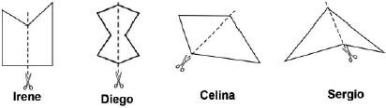

- Irene b) Diego c) Cecilia d) Sergio

31) Un par de bacterias se reproducen según la relación (2² )^{t} donde t = tiempo transcurrido. ¿Cuántas bacterias se
Habrán generado después de 6 horas de iniciada la reproducción?

- 2¹² b) 2⁸ c) 2⁴ d) 2³

32) Una fábrica papelera elabora pliegos de cartón como el que se muestra a continuación. Si el área de cada pliego
está dada por la expresión x² + 3x, ¿qué expresión algebraica permite calcular la medida del largo de cualquier
pliego de cartón?
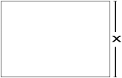
- x + 3 c) x³ + 3x²

- x + 3 d) x² + 3

x
33) La tapa de un envase de conservas es de forma circular y tiene un radio de 4 cm, ¿cuál es el perímetro de la tapa?
Considera .
- 50.24 cm. b) 39.43 cm. c) 25.12 cm. d) 12.56 cm

34) Para envolver un regalo, Erick escogió una caja con forma de prisma hexagonal como lo muestra la siguiente
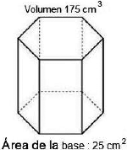
Figura:
¿Cuál es la altura del prisma?
Volumen 175 cm³

- 7 cm. c) 150 cm.

- 35 cm. d) 200 cm.
Área de la base 25 cm²

35) En la tabla se registró el voltaje en voltios de un dispositivo eléctrico en diferentes momentos durante su
Funcionamiento:
¿Cuál es la regla de la sucesión que permite hallar cualquiera de los valores de voltaje que faltan en la tabla?

- 4n b) 4n – 4 c) 4(n – 5 ) d) (5 – n) – 4

36) Considera el número “x”, multiplícalo por – 2 y en seguida réstale 8; obtenemos cero como resultado .¿De que
número se trata?
- x = a b) x = 8 c) x = – 4 d) x = – 8

37) La suma de los ángulos interiores de cualquier triángulo es:
a) 360º b) 60º c) 180º d) 90º

38) En una tienda de ropa se venden cuatro diferentes trajes con los siguientes precios:

Traje 1: $4,500 menos 8% de descuento Traje 2: $3,650 más 16% de impuesto
Traje 3: $4,300 menos 5% de descuento Traje 4: $3,900 más 3% de impuesto
¿Cuál de los 4 trajes tiene el menor costo real?

- Traje 1 b) 2 c) Traje 3 d) Traje 4
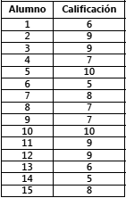
39) Las calificaciones de 15 alumnos en Matemáticas fueron las siguientes:
De acuerdo con los datos ¿cuál es la mediana de las calificaciones de los
Alumnos?

- 7 c) 8

- 9 d) 10

40) En una urna se tienen 4 pelotas rojas, 10 azules, 12 verdes y 5 blancas, ¿de qué color es más probable que sea la primera pelota que se saque de la urna?
a) Roja b) Azul c) Verde d) Blanca

41) Un diseñador, tiene que elaborar envases para jugo en forma de un prisma cuadrangular. Tomando en cuenta las
Medidas de la siguiente figura, ¿cuál es la cantidad mínima de material que se requiere por envase?
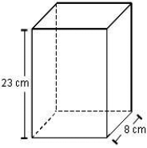
- 864 cm² c) 736 cm²

- 800 cm² d) 128 cm²

42) De acuerdo a las leyes de los exponentes cual inciso completa la siguiente expresión. a – ^{m} = 1 .

a) a^{m} b) mª c) 1 d) – a^{m}

43) Hugo hizo un cubo de plastilina, ¿cuántas aristas tiene el cubo que hizo Hugo?
a) 4 b) 6 c) 8 d) 12

44) Una escuela tiene 240 alumnos de los cuales 48 practican algún deporte. ¿Qué porcentaje de los estudiantes NO
hace deporte?
- 5% b) 20% c) 80% d) 95%

45) De acuerdo al siguiente sistema de ecuaciones, ¿cuánto valen “x” y “y”…?

2x + y = 40 a) x = 10 ; y = 15 b) x = 20 ; y = 40
3x – 2y = 25 c) x = 15 ; y = 10 d) x = 40 ; y = 20

46) En un paradero hay 11 rutas y cada una tiene 11 combis. Si cada combi puede transportar a 11 personas. ¿Cuántos
Pasajeros son transportados cuando todas las unidades van llenas?
- 1331 b) 1221 c) 121 d) 33

47) A un circulo le trazamos dos diámetros perpendiculares que se intersectan en el centro. Si unimos cada punto que
toca la circunferencia con líneas, ¿Qué polígono obtendremos?
- Triángulo b) Pentágono c) Cuadrilátero d) Hexágono

48) Jorge selecciona al azar un digito del 1 al 9, ¿cuál es la probabilidad de que ese dígito sea impar?
a) 4% b) 5% c) 44.40% d) 55.50%

49) En una práctica escolar se colgaron varias pesas a un resorte cuya longitud en reposo es 10 cm. En la siguiente tabla
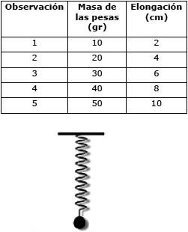
Se registraron los cambios de longitud en el resorte:
De acuerdo con la tabla, ¿cuál es la expresión algebraica que sirve
Para calcular la elongación que tendrá el resorte al colgarle una pesa
de x gramos?
a) y = 1 – 3 b) y = 1 x
2x 5

c) y = 10x + 2 d) y = x + 1
50) Calcula la potencia resultante de (x² y⁶ )⁵
a) x² y¹¹ b) x⁷ y¹¹ c) x¹⁰ y⁶ d) x¹⁰ y³⁰

ARGUMENTACION

REACTIVO | RESPUESTA | CONTENIDO CURRICULAR | GRADO DE DIFICULTAD | ARGUMENTACIÓN
1 | a | Sentido numérico | Alto | El cálculo del perímetro con expresiones algebraicas.
2 | a | Medida | Medio | Se pretende hacer uso de una fórmula para obtener el volumen de un prisma.
3 | c | Sentido numérico. | Medio. | Calculo de una sucesión numérica con la aplicación de su fórmula general.
4 | c | Sentido numérico. | Alto | Lograr encontrar el valor de una incógnita
5 | a | Medida | Bajo | Aplicar la regla establecida para encontrar el valor de un ángulo.
6 | d | Medida | Bajo | Conociendo los nombres de los ángulos entre paralelas determinar su valor.
7 | b | Sentido numérico. | Alto | Aplicar operaciones básicas aplicando la ley de los exponentes.
8 | a | Manejo de la información. | Bajo | Resolver problemas relacionados con un porcentaje.
9 | c | Sentido numérico. | Bajo | Encontrar el resultado de la suma de polinomios.
10 | c | Medida. | Medio | Aplicación de la fórmula para determinar la longitud de una figura.
11 | b | Manejo de la información. | Bajo | Resolución de problemas diversos.
12 | d | Manejo de la información. | Bajo | Determinar la probabilidad de un evento.
13 | b | Sentido numérico. | Alto | Desarrollar el procedimiento algebraico para conocer el valor de una incógnita.
14 | d | Sentido numérico. | Medio | Aplicar la jerarquía de las operaciones.
15 | c | Mediad | Bajo | Aplicación de la fórmula para calcular el número de lados de un polígono.
16 | c | Sentido numérico. | Alto | Calcular el área de un modelo geométrico.
17 | b | Sentido numérico. | Alto | Aplicar el algoritmo para obtener el producto entre monomios y polinomios.
18 | b | Medida | Bajo | Encontrar el valor de un ángulo interior de un triángulo.
19 | b | Medida | Medio | Conociendo el valor de un ángulo calcular otro entre paralelas.
20 | d | Sentido numérico | Alto | Aplicar el desarrollo de una ecuación para conocer el valor de la incógnita.
21 | d | Proporcionalidad y funciones. | Alto | Comprobación de una función dada.
22 | c | Manejo de la información. | Bajo | Aplicación de las operaciones básicas para lograr un resultado.
23 | c | Medida. | Bajo | Conociendo la ubicación de un ángulo entre paralelas determinar el nombre de este.
24 | c | Manejo de la información. | Bajo | Determinar la probabilidad de un evento.
25 | a | Medida. | Medio | Determinar el valor del ángulo inscrito en una circunferencia.
26 | b | Medida. | Bajo | Aplicación de las características de un prisma.
27 | a | Medida | Medio | Aplicar de manera concreta la fórmula para determinar el área de un circulo.
28 | c | Manejo de la información | Bajo | Obtención de una medida de tendencia central.
29 | d | Patrones y ecuaciones | Medio | Aplicación de operaciones combinadas de números con signo.
30 | b | Medida. | Bajo. | Bajo la observación en una figura determinar su eje de simetría.
31 | a | Sentido numérico | Medio | La aplicación de la ley de los exponentes.
32 | a | Sentido numérico. | Alto | Aplicación de la fórmula establecida, determinar la longitud de una figura algebraicamente.
33 | c | Medida | Medio | Mediante la aplicación de la fórmula determinar la longitud de un círculo.
34 | a | Medida | Alto | La aplicación del concepto de área y volumen en un prisma.
35 | b | Sentido numérico. | Bajo | Poder determinar una regla establecida en una sucesión aritmética.
36 | c | Sentido numérico. | Medio | Poner en práctica la interpretación y el desarrollo de una ecuación de primer grado
37 | c | Medida | Bajo | Memorizar y aplicar la propiedad de los ángulos interiores de un triángulo.
38 | d | Manejo de la información. | Medio | Utilizar los números decimales para determinar un porcentaje.
39 | b | Manejo de la información. | Bajo | Aplicación del concepto de una medida de tendencia central.
40 | c | Nociones de probabilidad | Bajo | Realización de un experimento aleatorio.
41 | a | Sentido numérico | Medio | Poner en práctica la fórmula establecida para calcular áreas.
42 | a | Sentido numérico y pensamiento algebraico. | Medio | Manejo de las leyes de los exponentes.
43 | d | Medida | Bajo | La observación en una figura geométrica.
44 | c | Manejo de la información. | Bajo | Hacer uso de operación aritmética para obtener un resultado.
45 | c | Patrones y ecuaciones. | Alto | Solución de un sistema 2 x 2.
46 | a | Manejo de la información | Medio | Resolución de problemas diversos, basados en datos proporcionados.
47 | c | Medida | Bajo | Aplicación de interpretar un dibujo y la obtención de una figura.
48 | d | Manejo de la información. | Bajo | Calcular la probabilidad de un evento.
49 | b | Sentido numérico | Alto | Aplicación de sustituir un valor en una expresión algebraica.
50 | d | Sentido numérico | Medio | Aplicación de la ley de los exponentes.

